**טופס בדיקת סתימת טפטפות**

|  |  |
| --- | --- |
| תאריך: | 01.9.2022 |
| סוג טפטפת: וגיל: | יונירם אנטי סיפון, 20-1.6 |
| אתר: | חוחובה ישראל, שדה דוד |
| מקור המים: |  |
| גידול ושיטה: | טפטוף טמון |
| דווח מהשטח: | בדיקת חריגת ספיקות בעקבות מעקב טמפרטורה בצמחים, כאינדיקציה לבעיות השקיה |
| ממצאים חיצוניים: | |
| על השלוחה: | כיסוי בבוץ. |
| סביב הפתח: | אין ממצאים מיוחדים |
| בנקב : | בחלק מהטפטפות (חוסר) רואים שורשון |
| בשלוחת הטפטוף: | |
| מיקום משקעים: | פטינה אפורה דקיקה משני צדי השלוחה (תמונה 1) |
| הרכב משקעים: | משקע לא מגיב לחומצה. לא נבדק |
| משקעים בטפטפת: | |
| פילטר כניסה | משקע משולב של חומר אורגני ואבנית. מתנקה בחומצה (תמונות 2) |
| מבוך: | משקע אבנית עם חומר אורגני (תמונה 2).  בטפטפות סתומות רואים שורש (תמונה 3) |
| תא ויסות: | דומה למבוך |
| דיאפרגמה: | משקע אבנית עם חומר אורגני, מתנקה בחומצה (תמונה 4) |
| תא יציאה | בחלק מהטפטפות חדירת שורשים |
| הערות: | טבלת ספיקות של הטפטפות מופיעה בהמשך |
| מסקנות והמלצות: | |
| 1. סתימת הטפטפות נגרמה מחדירת שורשים. 2. עודף ספיקה שנמצא בחלק מהטפטפות (עודף) נגרמה ממשקעי אבנית על הדיאפרגמה, אשר מורידים את גמישותה וגורמים לעליית ספיקה. | |

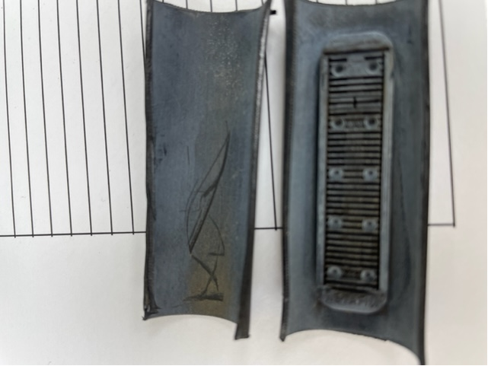

**תמונה 1:** פטינה מצפה את השלוחה מבפנים.

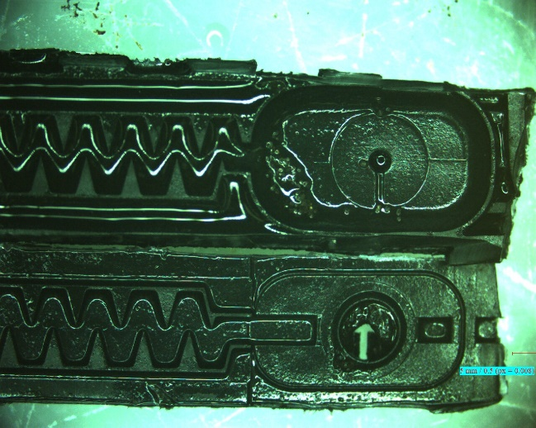 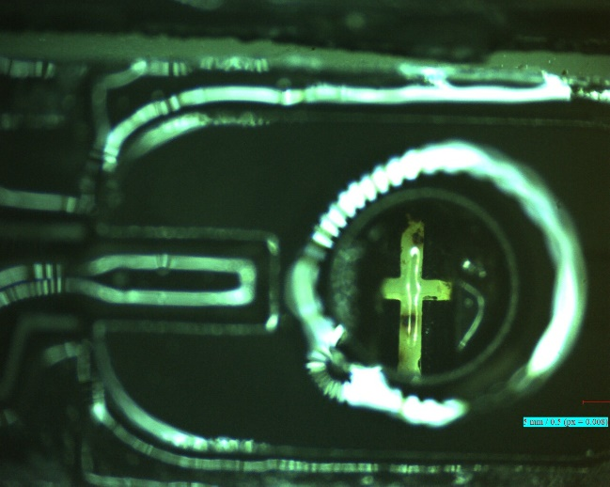

**תמונה 2:** נקב כניסת המים סתום בחלקו, תא וויסות ומבוך עם משקע (ימין), אשר מתמוסס בחומצה שפותחת את הסתימה בנקב הכניסה (שמאל).

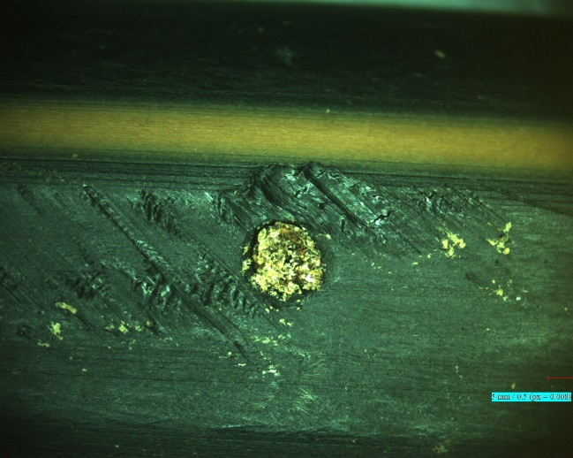 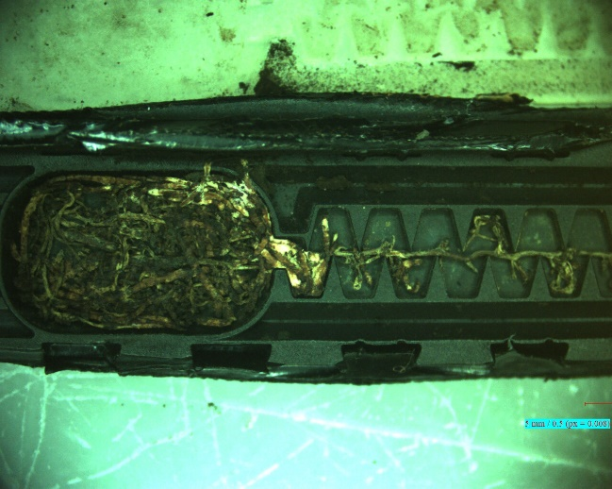

**תמונה 3:** נקב יציאה(ימין) ומבוך ותא ויסות סתומים מחדירת שורשים.

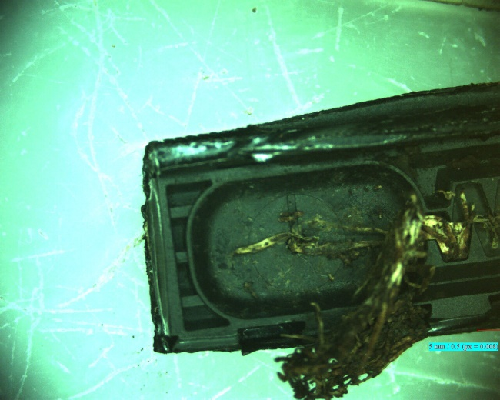

**המשך תמונה 3**

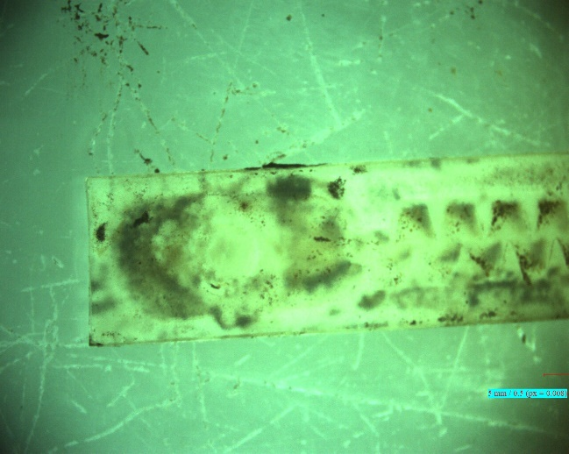 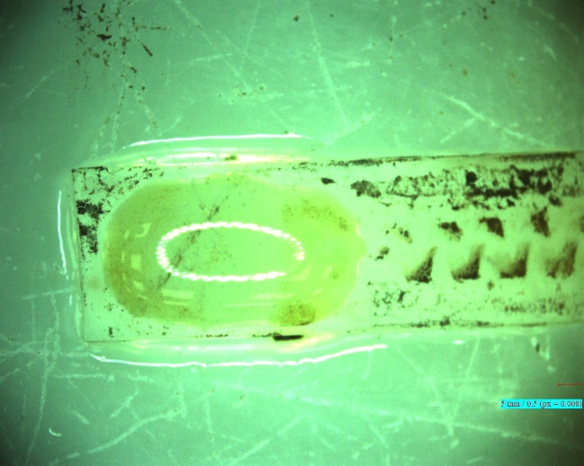

**תמונה 4 :** דיאפרגמה מצופה במשקע אבנית וחומר אורגני (ימין), אשר מתמוסס ברובו בחומצה (שמאל).

**טבלה 1**: תוצאות בדיקת סתימת טפטפות ממקטעי שלוחות שנלקחו ממטע חוחובה ישראל.

|  |  |  |  |  |  |  |  |  |
| --- | --- | --- | --- | --- | --- | --- | --- | --- |
| **ספיקת טפטפות יונירם , חוחובה ישראל** | | | | | | | | |
| **דוגמא** | **לחץ [m]** | **CV** | **ספיקה ממוצעת** | **מס' טפטפת** | | | | |
| **1** | **2** | **3** | **4** | **5** |
| עץ 46 שורה 26 סווג כעודף – SWP = 31.6 | 10 | 2.33 | 1.6 | 1.59 | 1.57 | 1.66 | 1.59 | 1.57 |
| 20 | 3.35 | 1.6 | 1.67 | 1.57 | 1.64 | 1.55 | 1.56 |
| 30 | 3.78 | 1.59 | 1.66 | 1.54 | 1.65 | 1.53 | 1.59 |
| 40 | 3.77 | 1.56 | 1.58 | 1.49 | 1.65 | 1.54 | 1.55 |
| **דוגמא** | **לחץ [m]** | **CV** | **ממוצע** | **1** | **2** | **3** | **4** | **5** |
| 62 סווג עודף – SWP = 32.2 | 10 | 4.71 | 1.63 | 1.53 | 1.74 | 1.65 | 1.62 | 1.6 |
| 20 | 8.44 | 1.69 | 1.56 | 1.93 | 1.64 | 1.63 | 1.67 |
| 30 | 10.36 | 1.7 | 1.57 | 2.01 | 1.65 | 1.63 | 1.64 |
| 40 | 12.16 | 1.73 | 1.58 | 2.1 | 1.71 | 1.67 | 1.61 |
| **דוגמא** | **לחץ [m]** | **CV** | **ממוצע** | **1** | **2** | **3** | **4** | **5** |
| עץ 107 שורה 24 סווג עודף – SWP = 29.9 | 10 | 2.98 | 1.58 | 1.6 | 1.51 | 1.59 | 1.64 | 1.58 |
| 20 | 2.09 | 1.6 | 1.6 | 1.56 | 1.58 | 1.64 | 1.63 |
| 30 | 2.76 | 1.6 | 1.58 | 1.63 | 1.55 | 1.66 | 1.58 |
| 40 | 4.37 | 1.61 | 1.66 | 1.64 | 1.51 | 1.68 | 1.57 |
| **דוגמא** | **לחץ [m]** | **CV** | **ממוצע** | **1** | **2** | **3** | **4** | **5** |
| עץ 108 שורה 38 סווג עודף – SWP = 31.1 | 10 | 3.41 | 1.53 | 1.61 | 1.49 | 1.55 | 1.54 | 1.48 |
| 20 | 5.43 | 1.58 | 1.71 | 1.53 | 1.56 | 1.62 | 1.49 |
| 30 | 7.66 | 1.58 | 1.76 | 1.49 | 1.57 | 1.61 | 1.45 |
| 40 | 5.57 | 1.59 | 1.72 | 1.52 | 1.59 | 1.63 | 1.5 |
| **דוגמא** | **לחץ [m]** | **CV** | **ממוצע** | **1** | **2** | **3** | **4** | **5** |
| עץ 213 שורה 47 סווג כחוסר – SWP = 46.3 | 10 | 0.00 | 1.52 | 0.02 | 1.52 | 1.52 | 0 | 0.04 |
| 20 | 0.47 | 1.51 | 0.01 | 1.51 | 1.52 | 0.01 | 0.05 |
| 30 | 0.48 | 1.48 | 0 | 1.47 | 1.48 | 0.01 | 0.03 |
| 40 | 2.38 | 1.49 | 0.01 | 1.51 | 1.46 | 0 | 0.05 |
| **דוגמא** | **לחץ [m]** | **CV** | **ממוצע** | **1** | **2** | **3** | **4** | **5** |
| עץ 177 שורה 49 סווג כחוסר – SWP = 48.4 | 10 | 114.24 | 0.67 | 0.37 | 0.01 | 0.01 | 1.54 | 0.1 |
| 20 | 48.14 | 1 | 0.91 | 0.03 | 0 | 1.52 | 0.57 |
| 30 | 49.86 | 1.06 | 1.13 | 0.01 | 0.01 | 1.55 | 0.5 |
| 40 | 33.38 | 1.33 | 1.63 | 0.01 | 0.01 | 1.54 | 0.82 |
| **דוגמא** | **לחץ [m]** | **CV** | **ממוצע** | **1** | **2** | **3** | **4** | **5** |
| עץ 235 שורה 51 סווג כחוסר – SWP = 47.2 | 10 | 54.40 | 1.18 | 0 | 1.55 | 1.56 | 0.44 | 0.05 |
| 20 | 47.90 | 1.27 | 0.02 | 1.57 | 1.67 | 0.57 | 0.06 |
| 30 | 3.56 | 1.65 | 0 | 1.58 | 1.69 | 1.67 | 0.07 |
| 40 | 8.63 | 1.57 | 0.01 | 1.55 | 1.74 | 1.41 | 1.57 |
| **דוגמא** | **לחץ [m]** | **CV** | **ממוצע** | **1** | **2** | **3** | **4** | **5** |
| עץ 277 שורה 53 סווג כחוסר – SWP = 46 | 10 | 0.48 | 1.47 | 0.02 | 1.47 | 0.06 | 1.46 | 0.01 |
| 20 | 22.55 | 1.28 | 0.02 | 1.43 | 0.95 | 1.47 | 0.03 |
| 30 | 1.07 | 1.42 | 0.01 | 1.41 | 1.44 | 1.42 | 0.01 |
| 40 | 14.08 | 1.52 | 0.01 | 1.38 | 1.77 | 1.42 | 0.01 |